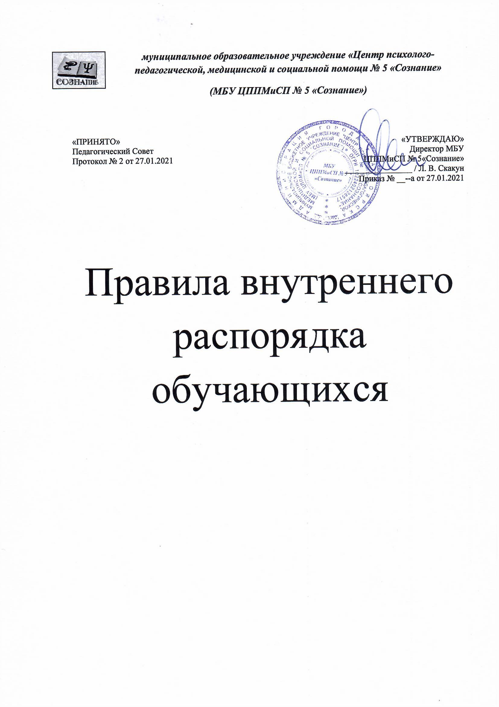

1. Общие положения.
1.1. Настоящие правила внутреннего распорядка МБУ ЦППМ и СП № 5«Сознание» (далее Центр) для обучающихся составлены на основании Устава МБУ ЦППМиСП № 5 «Сознание» и не противоречат всем нормативным законодательным актам Российской Федерации.
1.2. Настоящие правила внутреннего распорядка МБУ ЦППМ и СП № 5 «Сознание» для обучающихся, устанавливают взаимные права и обязанности, ответственность за их соблюдение и исполнение для всех участников образовательного процесса.
2. Основные права и обязанности.
Права обучающихся
К основным правам обучающихся относятся:
– выбор образовательной программы в соответствии со своими способностями, потребностями, возможностями и условиями Центра;
– получение дополнительных (в том числе и платных) образовательных услуг;
– уважение человеческого достоинства обучающихся;
– перевод в другое образовательное учреждение соответствующего типа в случае прекращения деятельности Центра;
– свобода совести и информации;
– свободное выражение собственных взглядов и убеждений;
– свободное посещение мероприятий, не предусмотренных учебным планом.
К основным обязанностям обучающихся относятся:
– выполнение требований Устава, правил внутреннего распорядка для обучающихся;
– уважение чести и достоинства обучающихся и работников Центра;
– бережное отношение к имуществу Центра.
Обучающиеся обязаны:
- Добросовестно осваивать содержание образовательных программ, реализуемых в Центре;
- Строго придерживаться расписания занятий, не допускать опозданий и пропусков без уважительной причины;
- В случае, когда обучающийся не может посетить занятие по установленному графику, следует в обязательном порядке заранее позвонить секретарю Центра и отменить встречу со специалистом;
- Обучающийся до 14 лет приходят на занятие с родителями или законными представителями;
- Приходить на занятия со всеми необходимыми канцелярскими и другими принадлежностями, находящимися в полной готовности для использования;
- Соблюдать правила техники безопасности на индивидуальных и групповых занятиях;
- Выполнять требования специалистов в части, отнесенной Уставом Центра, Правилами внутреннего трудового распорядка и настоящими Правилами;
- Уважать честь и достоинство других обучающихся и специалистов Центра;
- Уважать традиции Центра.
Обучающимся запрещается:
- Приходить на занятия в период инфекционных заболеваний, которые могут стать причиной заражения других обучающихся Центра (грипп, ветряная оспа, корь, скарлатина и т.д.);
- Пропускать занятия без уважительной причины;
- Самовольно покидать место проведения занятий без разрешения педагогов Центра;
- Применять физическую силу по отношению к людям находящимся в Центре;
- Использовать любые средства и вещества, могущие привести к взрывам и пожарам;
- Производить любые действия, влекущие опасные последствия для окружающих;
- Приносить, передавать и употреблять на территории учреждения табачные изделия, спиртные напитки, токсические и наркотические вещества;
- Использовать в речи непристойные, нецензурные выражения, оскорблять обучающихся и работников Центра.
3. Техника безопасности.
- При посещении индивидуальных и групповых занятий обучающиеся обязаны соблюдать правила пожарной безопасности и правила поведения, доведённые до их сведения и сведения их родителей педагогами Центра;
- При возникновении пожара либо другой аварийной ситуации обучающиеся обязаны четко следовать всем указаниям педагога, проводящего занятия;
- Во избежание травм, до начала занятий, во время перерывов между занятиями родители или законные представители обучающихся обязаны следить, чтобы обучающиеся не бегали по лестницам, коридорам и вестибюлям;
- Во время занятий обучающиеся обязаны бережно относится к оборудованию (в том числе диагностическому) и инвентарю Центра.

